Le verbe devoir
Lecteur audio
Vm
devoir-infinitif.mp3
00:00
R
P
d

I. Conjugaison
image: https://www.podcastfrancaisfacile.com/wp-content/uploads/2016/01/aux.png
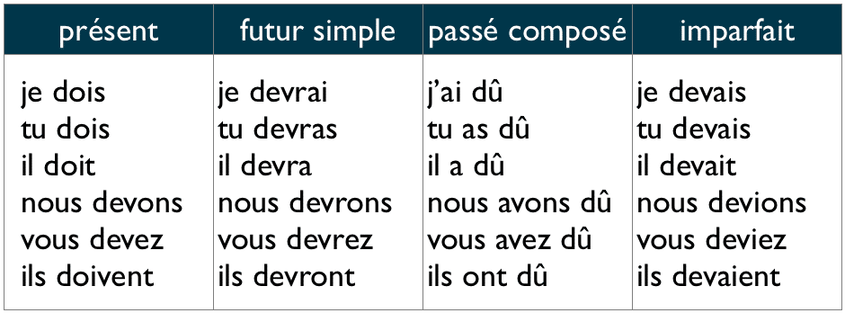

II. Sens
Le verbe « Devoir + infinitif » exprime principalement l’obligation & la probabilité.

A. l’obligation
[passé] Nous avons dû changer d’assurance. (= Nous avons été obligé de changer d’assurance.)
[passé] Ils ont dû recommencer l’exercice. (= Il a fallu qu’ils recommencent l’exercice.)
[présent] Nous devons changer d’assurance. (= Nous sommes obligés de changer d’assurance)
[présent] Ils doivent recommencer l’exercice. (= Il faut qu’ils recommencent l’exercice.)
[futur] Nous devrons changer d’assurance. (= Nous serons obligés de changer d’assurance)
[futur] Ils devrons recommencer l’exercice. (=Il faudra qu’ils recommencent l’exercice.)
→ L’obligation peut porter sur le présent, le passé & le futur.

B. la probabilité
[présent] Paul est en retard. Il doit avoir un problème. (= Il a probablement un problème)
[passé] Paul était en retard. Il a dû avoir un problème. (= Il a probablement eu un problème)
[futur→ conditionnel présent] Paul viendra demain. Il devrait arriver tôt. (= Il arrivera probablement tôt)
→ La probabilité peut porter sur le présent, le passé et le futur MAIS pour le futur, il faut utiliser le CONDITIONNEL PRÉSENT.
Läs mer på https://www.podcastfrancaisfacile.com/cours/le-verbe-devoir.html#mOVoSkPd1E3zJdYB.99

